令和３年１２月
茨城県警察本部交通総務課
No.５８
～令和３年11月末の交通死亡事故～

１ 全国との比較
★ 交通事故死者上位都道府県 |  |  |  |  | ★ 人口１０万人当たり
順位 | 都道府県 | 死者数 | 前年比 |  | 順位 | 都道府県 | 死者数 | ※人口  R2/7/1現在
１ | 神奈川 | １２６ | ＋ １ |  | １ | 徳 島 | ４．１５ | ※人口  R2/7/1現在
２ | 大 阪 | １２４ | ＋１４ |  | ２ | 山 梨 | ３．７２ | ※人口  R2/7/1現在
３ | 東 京 | １１２ | －２１ |  | ２１ | 茨 城 | ２．３５ | ※人口  R2/7/1現在
４ | 北海道 | １１０ | －１６ |  | 全国平均 |  | １．８７
５ | 千 葉 | １０７ | －１０ |  | ★ 自動車１万台当たり
６ | 愛 知 | １０６ | －３５ |  | 順位 | 都道府県 | 死者数 | ※自動車台数  R2/12/31現在
７ | 埼 玉 | １０５ | ＋ ２ |  | １ | 徳 島 | ０．４８ | ※自動車台数  R2/12/31現在
８ | 兵 庫 | ９９ | ＋ ７ |  | ２ | 愛 媛 | ０．４４ | ※自動車台数  R2/12/31現在
９ | 福 岡 | ９４ | ＋１１ |  | ３４ | 茨 城 | ０．２５ | ※自動車台数  R2/12/31現在
１１ | 茨 城 | ６７ | － ６ |  | 全国平均 |  | - ２９ | ※自動車台数  R2/12/31現在
※ 全国の死者数 ２,３５２人 対前年比 －１８９人(－７.４％)

２ 県内の交通死亡事故の主な特徴【発生件数 66件、死者数 67人】
市町村 | 古河市が８人で最多、次いで神栖市が６人
地域 | 県南が22人で最多、次いで県西が16人、鹿行、県央が各10人、県北が９人
原因 | 脇見漫然が16件で最多、次いで運転操作不適が９件
飲酒運転 | 発生件数７件(前年比＋４件)、死者数７人(前年比＋４人)
事故類型 | 人対車両が28人で最多、次いで車両相互が24人、車両単独が15人  小類型では、人対車両－横断中が15人で最多
昼夜 | 昼間(37人 前年比＋５人 構成率55.2%)、夜間(30人 前年比－11人 構成率44.8%)
時間帯 | 18～20時が11人で最多、次いで16～18時が８人
死者年齢層 | 高齢者38人(構成率56.7%) ※ ｢高齢者｣は65歳以上
死者年齢層 | 80歳以上24人(構成率35.8%)、70歳代が14人(構成率20.9%)
シートベルト | 四輪車乗車中の死者26人中、15人がシートベルト非着用
その他 | 11月中の死亡事故(４件 死者４人)の特徴  ・夜間に発生した死亡事故が３件  ・飲酒運転による死亡事故が１件
更に詳細な内容を知りたい方は、県警ホームページまで
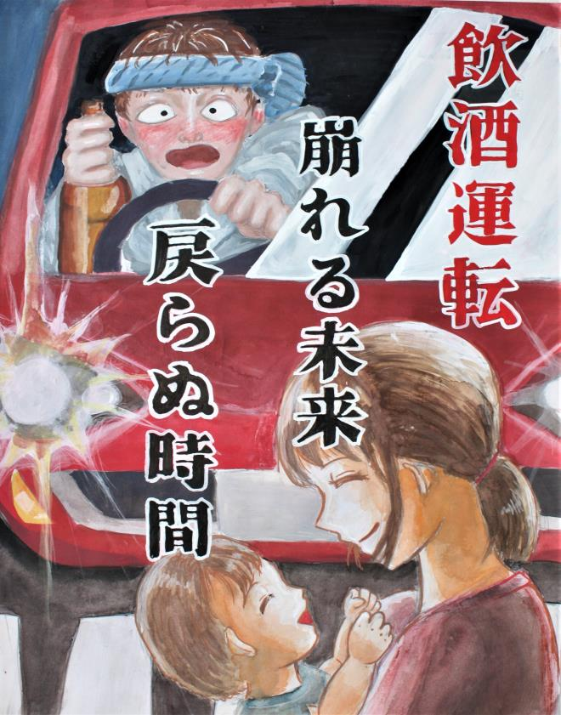

実施期間
１２月１日(水)～１２月１５日(水)
スローガン
飲むあなた 飲ませたあなた 同じ罪
運動の重点
(1) 子供と高齢者の交通事故防止(特に横断歩行者の保護)
(2) 夕暮れ時と夜間の交通事故防止
(3) 飲酒運転の根絶

夏の交通事故防止県民運動

夏の交通事故防止県民運動
夏の交通事故防止県民運動
夏の交通事故防止県民運動
夏の交通事故防止県民運動

